게 시 물 차 단 신 청 서
신청인 |  | * 성 명  (업체 또는 단체명)
 |  | * 생년월일
 |  | * 전 화 번 호  (또는 팩스 번호) | 팩스로 회신을 원하실 경우 팩스 번호도 같이 입력해 주세요.
 |  | * 이메일 주소 | 처리결과를 회신하여 드리니, 정확하게 기재해 주세요.
신고 유형 |  | ☐명예훼손 ☐저작권침해 ☐초상권침해 ☐상표권침해 ☐기타( )
차단대상 |  | 시리즈명(화),  작성자(닉네임)
 |  | 게시글 위치(URL)
권리침해 내용 및 신고 사유  사유와 소명내용을 구체적으로 기재해 주세요. |  |  | 화면 캡쳐 후 증빙 자료로 첨부해 주세요 (필요 시 판결문 등 증빙자료 첨부 가능)
<신분증 개인정보 마스킹(가림처리) 방법>
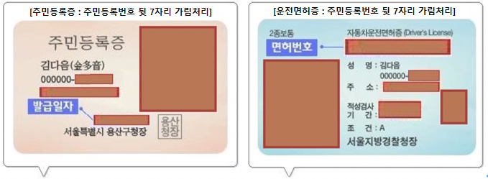
1) 성명, 생년월일 외의 개인정보(주민등록번호 뒷 7자리, 증명사진, 주소, 발급일자, 적성검사 기간 등)를
마스킹(가림처리) 한 신분증 사본을 함께 첨부해 주세요.
- 단, 공개된 게시물로 인하여 초상권의 침해를 받으시는 경우에는 초상권자 확인을 위해 증명사진이 마스킹(가림처리)
되지 않은 신분증 사본을 첨부해 주세요.
2) 미성년자일 경우, 성명, 생년월일 외의 개인정보(주민번호 뒷 7자리, 주소 등)를 마스킹(가림처리) 한
학생증/주민등록등본/건강보험증 중 택1을 보내주시기 바랍니다.
- 만 14세 미만의 아동으로부터 개인정보 수집·이용·제공 등의 동의를 받으려면 그 법정대리인의 동의를 받아야 하며,
이 경우 정보통신서비스 제공자는 그 아동에게 법정대리인의 동의를 받기 위하여 필요한 법정대리인의 성명 등 최소한의
정보를 요구할 수 있습니다. 법정대리인 동의 양식을 꼭 작성하시기 바랍니다.
3) 신분증 사본 첨부 시 불필요한 개인정보가 수집되지 않도록 꼭 마스킹(가림처리) 후 접수 부탁드립니다.
※ 게시물 차단 신청서 외 필요서류
(1) 개인 접수 시
- 본인이 신청할 경우 : 마스킹 된 신분증 사본
- 대리인이 신청할 경우 : 위임장(삭제 신청을 위임하는 당사자가 작성한 위임장),
위임인과 수임인의 마스킹 된 신분증 사본
(2) 단체 접수 시
- 대표자가 신청할 경우 : 사업자(법인,단체)등록증 사본, 마스킹 된 신분증 사본
- 대표자가 아닌 경우 : 사업자(법인,단체)등록증 사본, 위임장, 마스킹 된 신분증 사본

<개인정보의 수집 및 이용 동의>
수집 항목 | 이용 목적 | 보유 및 이용기간
성명, 생년월일, 전화번호(또는 팩스번호), 이메일 주소, 마스킹 된 신분증 사본 | 본인 및 단체 식별, 게시물 차단 신청 접수 및 처리결과 회신 | - 전자상거래 등에서의 소비자보호에 관한 법률에 따라 3년간 보관 후 즉시 파기  - 마스킹 된 신분증 사본은 본인 식별 처리가 완료된 후 즉시 파기
권리침해신고에 따른 임시조치 이후 게시자의 재게 시 청구가 있는 경우에는 신고 재접수 여부 확인을 위하여 삭제 등
신고인 명을 게시글 수정 또는 삭제 전까지 보관합니다.
그 외의 신고서와 신고 내용은 관계법령 및 민∙형사상 소송 대응을 위해 보관합니다. 그 밖의 사항은 개인정보처리방침을 준수합니다.

동의를 거부할 권리가 있으며, 동의 거부 시 요청 처리에 제한이 있을 수 있습니다.
위의 개인정보 수집 및 이용에 동의합니다. (※ 동의하실 경우 동의에 O를 표시해 주세요)
동의( ), 동의하지 않음( )

상기 신청인(대리인)은 위와 같이 침해된 권리를 구제하기 위하여 게시물 차단을 신청합니다.
본 차단 신청의 내용과 이를 증명하는 자료에는 허위가 없음을 확인하며, 허위신청으로 인하여 피해가 발생되는 경우
이로 인한 모든 법적 책임을 부담하겠습니다.

년 월 일

신 청 인(성명 또는 업체/단체명) 수신 : 주식회사 카카오엔터테인먼트 권리침해신고센터
No | 게시물 제목 |  |  | 게시물 주소(URL)
1
2
3
4
5
6
7
8
9
10
11
12
13
14
15
16
17
18
19
20

